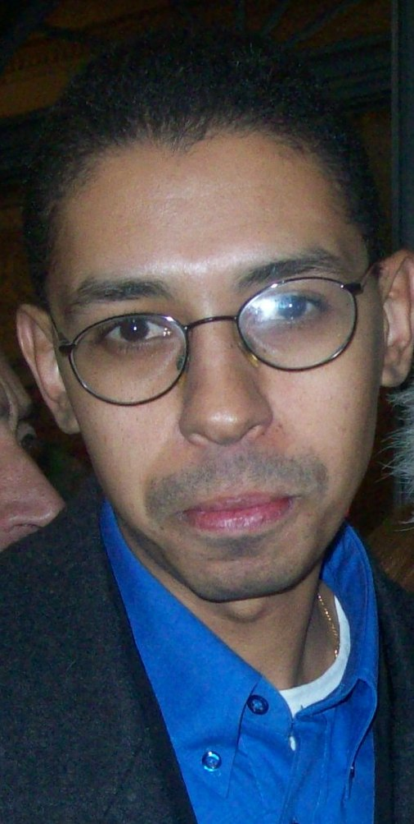

CURRÍCULO VITAE
César Augusto Soares da Costa é Sociólogo, Professor e Pesquisador. Tem Mestrado em Ciências Humanas pela Pontifícia Universidade Católica do Rio Grande do Sul/PUCRS, Graduação em Sociologia pela Universidade Federal de Pelotas e Graduação em Teologia pela Universidade Católica de Pelotas. Atualmente é Professor e Orientador de trabalhos nos cursos de Pós-Graduação/Especialização em Educação do Instituto Luterano de Educação/Complexo de Ensino Superior de Santa Catarina na cidade de Pelotas e Professor-Tutor no curso de Pós-Graduação em Tecnologias da Informação e Comunicação na Educação da Universidade Federal do Rio Grande. Suas linhas de investigação se situam nas áreas de Sociologia, Antropologia, Ética e Bioética, Filosofia, Teologia e Religião, Educação, Tecnologias e Interdisciplinaridade, Marxismo e Meio Ambiente. É colaborador do grupo Eumed com artigos nas diversas áreas de Ciências Humanas.
E-mail: csc193@hotmail.com

